КОД ДЛЯ ВАС

**Проведение тренировки с использованием QR-кодов и программы dib в вашем смартфоне (только Android) (инструкция для участника)**

1. Для контроля времени и порядка прохождения дистанции используем QR коды вместо станций отметки, а альтернативой электронного ЧИПа будет заряженный смартфон под управлением Android с положительным балансом на счете сим-карты, т.к. в конце тренировки возможна отправка СМС-сообщения.

2. Устанавливаем в него 2 программы (если смартфон выдаст предупреждение по безопасности, то нужно все равно дать разрешение на установку этого приложения):

Если у вас уже была установлена программа dib, то её надо удалить и поставить эту-обновленную

**программу** <https://qr-orient.ru/qrdib/app/rogein_vybor/dib-debug.apk> версия 2.3

|  |  |
| --- | --- |
| Если у вас есть сканер в смартфоне, то отсканировав это изображение, вы получите ссылку на скачивание программы. А затем перейдя в браузер скачать программу и установить её. | **программа считыватель QR кодов** ZXING http://http//www.appindesign.com/dib/apks/zxing.apk |

3. В программе Dib необходимо зайти в Настройки, вписать Имя, Фамилию, Группу, Номер -это ваш номер в базе ориентировщиков на Сумском сайте-детям узнать у своего тренера. Здесь же активировать ползунками Режим QR и Включать экран. Режим Включать экран будет держать экран смартфона включенным. Тогда смартфон можно убрать в чехол. Для больших дистанций рекомендуется уменьшить яркость экрана.

4. В месте тренировки необходимо зарегистрироваться на нужную дистанцию.

Для этого на основном экране программы Dib необходимо нажать на знак КП в центре экрана и считать QR код на дистанцію, например - М21Е (QR код впечатан в карту или предоставляется организатором).

**Важно! Практика показывает, что оптимальное расстояние для считывания QR**

**кодов варьируется от 40 до 80 см и зависит от размера QR-кода и качества камеры смартфона.**

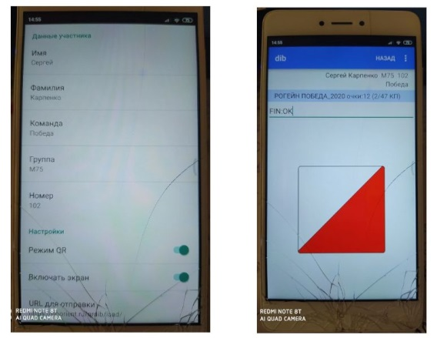

5. Далее участник, готовый к прохождению дистанции подходит к месту Старта и считывает QR код старта STR (для этого, аналогично регистрации, надо нажать знак КП на основном экране программы Dib). С этого момента начинает идти время прохождения дистанции.

По ходу дистанции необходимо считывать QR коды КП (аналогично предыдущим действиям - нажать на знак КП на основном экране программы Dib и наводить камеру на QR код КП).

На экране будет отображаться количество взятых КП и набранное количество очков.

На финише считать QR-код финиша FIN – это останавливает отсчет времени. После этого на экране появится «распечатка» с информацией о прохождении дистанции и правильности отметки и её можно увидеть выбрав Результат. Она сохраняется в программе до следующего старта.

Если отсканировать Download QR с призмой, то можно получить QR код с Результатом на экране смартфона и отправить его кому угодно,например судье, тренеру, набрав .

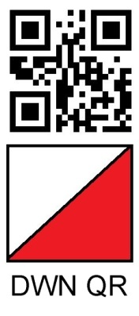

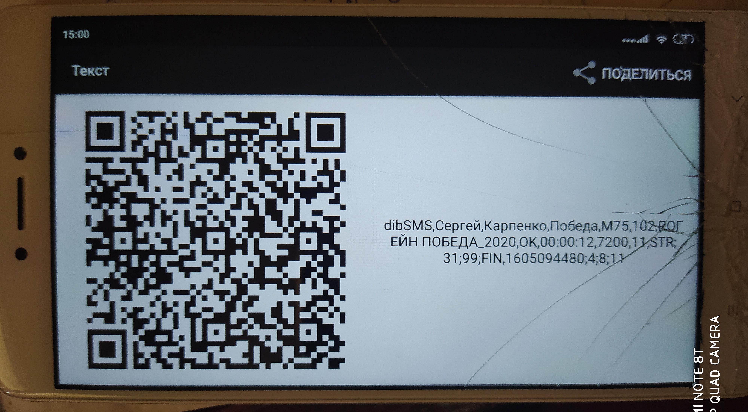

**Dib HQ.**

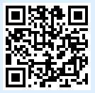

[www.appindesign.com/dib/apks/dibhq.apk](http://www.appindesign.com/dib/apks/dibhq.apk)

Для тренеров необходимо скачать ещё одну программу – dib HQ , при помощи которой он сможет формировать результат тренировки-

А) участник после Финиша сканирует код - Download QR – на экране его смартфона появляется результат его тренировки ввиде QR кода, а тренер сканирует его программой dib HQ своего смарфона. Так он поступает со всеми участниками и программа dib HQ формирует протокол тренировки по всем Группам, который также можно передать на Почту Тренера со сплитами.

A участник может поделиться своим результатом с QR кодом кому угодно по мобильной связи,

выбрав Поделиться.

Б) Теперь обновленный ДИБ обслуживает 4 вида соревнований- Заданка, Рогейн, Выбор по количеству КП и Выбор по Контрольному Времени. Чтобы получить качественные протоколы Результатов со Сплитами присылайте Историю сканирования из dib HQ мне на ящик

sergiika07@gmail.com. Пока так…Всё в стадии отладки.

С уважением Сергей Карпенко